Отделение социальной поддержки населения:
Адрес: г. Гомель, ул. 50 лет БССР, 19
Контактные телефоны: 8 (0232) 34-97-95, 22-49-67, каб. № 4
Заведующий отделением Скачкова Ольга Васильевна
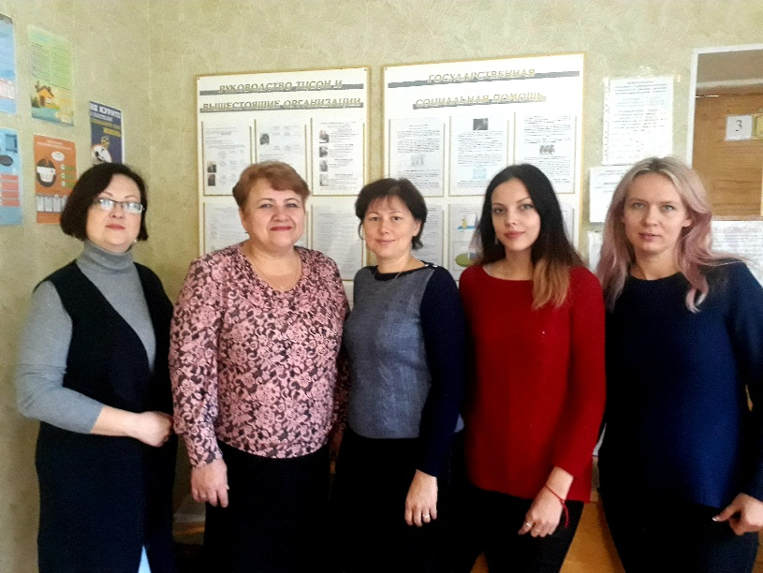
Отделение предназначено для оказания гражданам (семьям), остро нуждающимся в социальной поддержке, помощи, направленной на поддержание их жизнедеятельности.
Основные направления работы отделения:
- прием и обработка документов для назначения государственной адресной социальной помощи нуждающимся гражданам в виде ежемесячного и (или) единовременного социальных пособий, социального пособия для возмещения затрат на приобретение подгузников, обеспечения продуктами питания детей первых двух лет жизни;
- прием заявлений для оказания материальной помощи из средств Фонда социальной защиты населения Министерства труда и социальной защиты Республики Беларусь (далее – материальная помощь), проведение обследования материально-бытового положения заявителя по месту жительства с составлением акта обследования материально-бытового положения;
- оказание содействия в оформлении документов для определения в дома-интернаты для престарелых и инвалидов, дома-интернаты для детей-инвалидов, специальные дома для ветеранов, престарелых и инвалидов, больницы сестринского ухода.

Специалисты отделения:
- прием, оформление документов для назначения государственной адресной социальной помощи в виде:
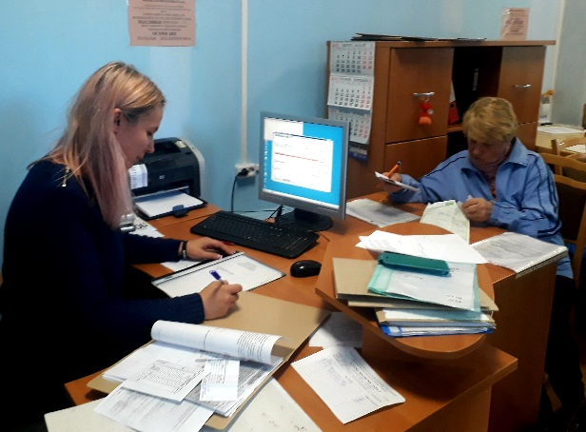
- обеспечения продуктами питания детей первых двух лет жизни -
Снежкова Екатерина Петровна
- социального пособия для возмещения
затрат на приобретение подгузников -
Острогляд Наталья Владимировна
- ежемесячного и (или) единовременного
социальных пособий -
Старикова Елена Владимировна
- прием, оформление документов для получения материальной помощи -
Капустина Наталья Леонидовна
Ерпулева Екатерина Максимовна
- оказание содействия в определении граждан в дома-интернаты и больницы сестринского ухода -
Скачкова Ольга Васильевна

Государственная адресная социальная помощь предоставляется в виде ежемесячного и (или) единовременного социальных пособий на приобретение продуктов питания, лекарственных средств, одежды, обуви, школьных принадлежностей и на другие нужды для обеспечения нормальной жизнедеятельности.
Единовременное социальное пособие предоставляется семьям (гражданам), оказавшимся по объективным причинам в трудной жизненной ситуации, нарушающей нормальную жизнедеятельность, при условии, что их среднедушевой доход составляет не более 1,5 величины критерия нуждаемости.
Вместе с тем, данный вид государственной поддержки не предоставляется гражданам, являющимися неработающими трудоспособными лицами, не зарегистрированными в установленном законодательством порядке в качестве безработных. Поэтому обратиться за данной государственной поддержкой можно только после трудоустройства либо регистрации в управлении по труду, занятости и социальной защите Гомельского горисполкома в качестве безработного.
Материальная помощь из средств Фонда социальной защиты населения Республики Беларусь оказывается обратившимся неработающим нуждающимся пожилым и нетрудоспособным гражданам, получающим пенсии в управлении социальной защиты, достигшим общеустановленного пенсионного возраста, и инвалидам, не более одного раза в течение календарного года в случаях:
причинения вреда их здоровью и (или) имуществу в результате стихийных бедствий (пожаров, засух, наводнений и др.), техногенных катастроф, краж личного имущества;
возникновения иных ситуаций, объективно нарушающих их нормальную жизнедеятельность и сложных для самостоятельного разрешения, требующих оперативного оказания материальной помощи.
К иным ситуациям относятся:
катастрофы, аварии, ДТП и иные чрезвычайные ситуации природного и техногенного характера, противоправные действия третьих лиц;
трудное материальное положение вследствие тяжелого заболевания, при котором требуется поддерживающая медикаметозная терапия (трансплантации органов и тканей человека; онкологического (онкогематологического) заболевания; заболевания, вызванного вирусом иммунодефицита человека; иного тяжелого заболевания);
необходимость приобретения по медицинским показаниям лекарственных средств, приспособлений, в том числе после выписки из государственного учреждения здравоохранения;
финансовые трудности вследствие смерти супруга, родителей, усыновителей, детей;
трудная финансовая ситуация, связанная с необходимостью обеспечения безопасных условий проживания, направленных на предупреждение пожаров и др. чрезвычайных ситуаций (при наличии предписаний специалистов соответствующих служб);
иные объективные обстоятельства, требующие материальной поддержки.

